**REQUERIMENTO Nº 016/2023**

*Nos termos do regimento interno, ouvido o plenário, requeremos, à Secretaria de Infraestrutura e Serviços Públicos, que* ***providencie serviços de tapa-buracos, bem como, implantação de paisagismo e jardinagem no canteiro central da avenida “L”, no Jardim Aureny III, região sul de Palmas.***

O Vereador que este subscreve, vem respeitosamente REQUERER, junto à Secretaria Municipal de Infraestrutura e Serviços Público, por meio do setor responsável, que **providencie serviços de tapa-buracos, bem como, implantação de paisagismo e jardinagem no canteiro central da avenida “L”, no Jardim Aureny III, região sul de Palmas.**

**JUSTIFICATIVA**

Caros nobres, a presente solicitação vem almejar o anseio dos moradores daquela região, pois os mesmos procuraram o nobre vereador a fim de solucionar o problema dos buracos existentes naquela localidade.

Considerando que esta avenida encontra-se em péssimas condições de se trafegar, sendo via essencial com grande fluxo de veículos, inclusive sendo trajeto do transporte público coletivo.

considerando também que, a implantação de paisagismo e jardinagem dará uma aparência mais bonita, viva e renovada ao trecho, e visto que a não implantação deste serviço, fará com que utilizem o espaço como local de descarte de galhos de árvores e lixo.

Nesse sentido, REQUEREMOS, à Secretaria de Infraestrutura e Serviços Públicos, por meio do setor responsável, a execução destes serviços no local acima descrito, visto que a maior preocupação é sempre garantir a qualidade de vida e o bem-estar da população.

Nesse propósito, ciente do benefício que trará este serviço à população local, conto com o apoio dos nobres pares desta casa, para aprovação deste requerimento.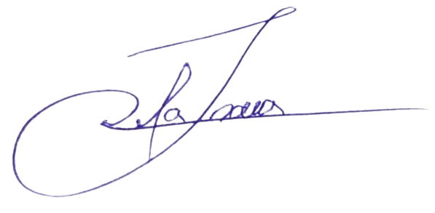

Palmas, 07 de Março de 2023.

**JOSMUNDO VILA NOVA DE SOUZA**

Vereador de Palmas

(PODE)